<span style="color: red; font-size: 24pt; font-weight: bold;">此網頁為過期資訊！！</span>

TWAREN SSL VPN 的安裝與使用 (Linux)

Step 0
- 請先參閱 TWAREN SSL VPN 服務資訊
- SSL VPN 連線主機為 https://sslvpn.twaren.net/。
- 如無法順利使用以下步驟完成安裝，請於登入後下載 vpnsetup.sh 手動安裝。
- 您的系統上至少需要安裝 nspr、nss、firefox、libcurl 等套件 (依您的 distro 不同，名稱有差異)。
- 限本校教職員工生且有「校園無線區域網路帳號」方可使用。
- 以下範例使用的設定：
  - 帳號名稱：username@wlan.nthu.edu.tw。
- 安裝過程中，如出現憑證、數位簽名或軟體元件下載，請確認無誤後繼續執行。

Step 1
- 輸入「使用者姓名」(如：username@wlan.nthu.edu.tw)與「使用者密碼」，點選「登入」。
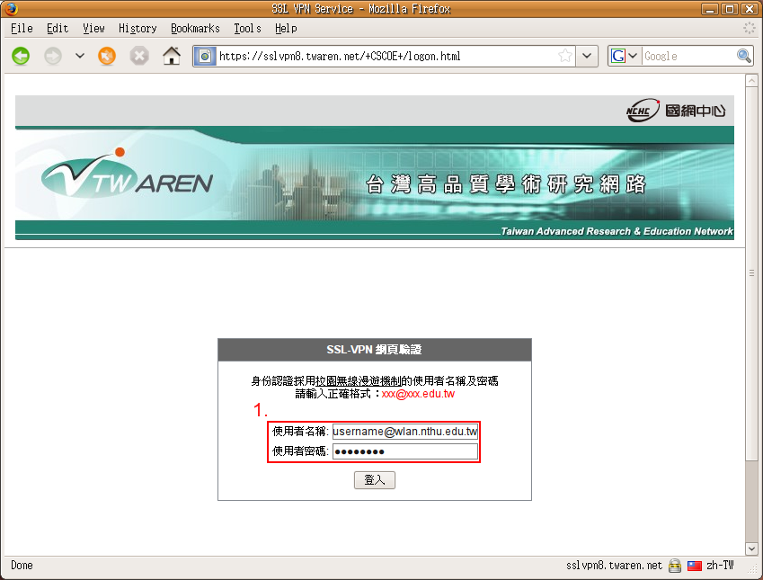

Step 2
- 登入後將會看到歡迎訊息，請點選「Continue」繼續。
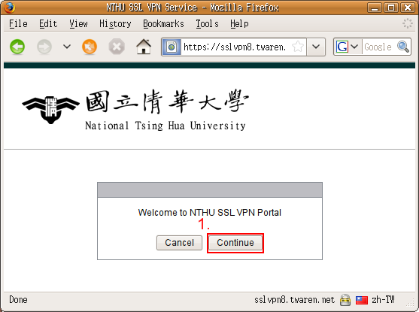

Step 3
- 點選「Start AnyConnect」下載安裝客戶端連線軟體。
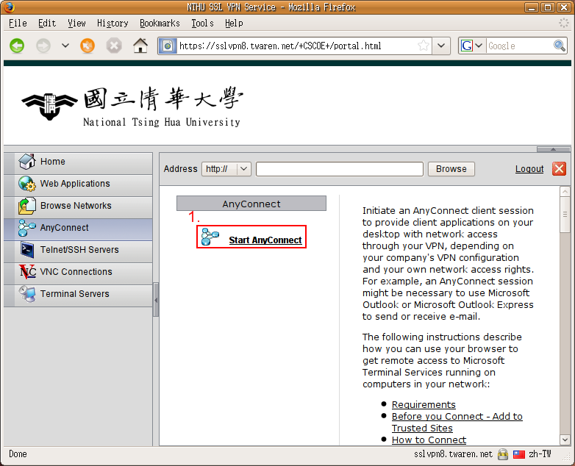

Step 4
- 您可選擇是否勾選「始終信任此發行人的內容」。
- 點選「是」，以進行下一步驟安裝。
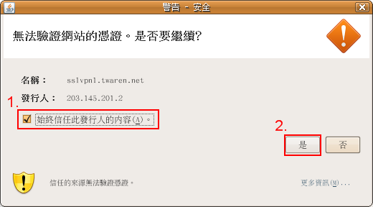

Step 5
- 在此會出現 console 視窗，要求輸入您的密碼 (sudo 指令)，以便安裝於系統上供其他帳戶使用。
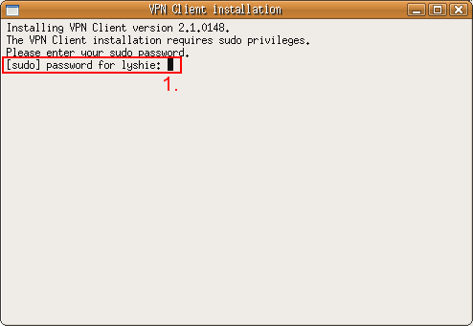

Step 6
- 接下來，便會出現安裝過程的檔案清單(預設安裝路徑為 /opt/cisco/vpn/)。
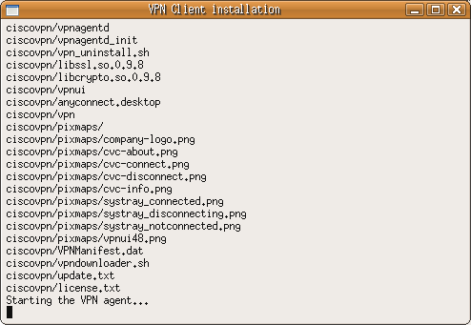

Step 7
- 安裝完成後，將會自動連線，並於面板上出現圖示。

